Short term plan Қысқа мерзімді жоспар

Long term plan unit:  Ұзақ мерзімді жоспарлау бөлімі:  Chapter №2 DATABASE BASICS  Глава №2 Мәліметтер қоры |  | School: secondary school №50  Мектеп:№50 жалпы орта білім беретін мектеп
Teacher’s name: Kabekenova G.U.
Мұғалімнің аты-жөні: Кабекенова Г.У.
Date:14.12.2020  Мерзімі: 14.12.2020 |  | Grade:9 «Ә»  Сынып: 9 «Ә» | Lesson:№  Сабақ №
Theme of the lesson: Charts
Сабақтың тақырыбы: Диаграммалар
Learning objectives of the lesson:  Сабақтың оқу мақсаты (мақсаттары): |  | Learn about charts in the Exsel table processor, get acquainted with the types of charts in the table processor.
 |  | Exsel кестелік процессорда диаграммалар туралы біледі, кестелік процессорда диаграммалардың түрлерімен таныстыру
Lesson objectives:  Сабақ мақсаттары: |  | 1.All learners will be able to:
The Exsel table processor knows about charts
Exsel кестелік процессор диаграммалар туралы біледі
 |  | 1.Барлық оқушылар:
 |  | The Exsel tabular processor knows the links in the formulas. The scheduling processor can run calculations and dates within a table
 |  | 2.Most learners will be able to:
 |  | Exsel performs practical work
 |  | 2.Оқушылардың көбісі:
 |  | Кестелік процессорда диаграммалардың түрлерімен жұмыс жасай алады
 |  | 3.Some learners will be able to:
 |  | Exsel performs practical tasks for complex reports using a table processor
 |  | 3.Кейбір оқушылар:
 |  | Exsel кестелік процессордың көмегімен практикалық жұмысты орындайды
Key words and phrases:  Негізгі сөздер мен тіркестер: |  | Exsel, column, row, cell,range, data, decoration, alignment, calculation, function, and, or, chart  Exsel, баған, жол, ұяшық, диапазон, деректер, безендіру, теңестіру, есептеу, функция, және, немесе, диаграмма
Points for discussion:  Талқылауға арналған тармақтар: |  | Show how to insert a chart into a word processor document without opening a table processor.  Кестелік процессорды ашпай, диаграмманы мәтіндік процессор құжатына енгізуді көрсетіңдер
Terminology  Терминология |  | Digital – сандық-цифровой  To organize-ұйымдастыру-организовать  Papyrus-папирус-папирус |  | Set- жиынтық-комплект  Questionnaire-сауалнама-анкета  Multiple-бірнеше-множественный
Interdisciplinary connections:  Пәнаралық байланыстар: |  | Russian, English, Mathematics, Physics  Орыс тілі, Ағылшын тілі, математика, физика
Previous learning:  Алдыңғы оқу: |  | Электрондық кестені жасау (Creating your spreadsheets)
Plan Жоспар
Time  Уақыты | Planned activities Жоспарланған жаттығулар |  |  |  | Resources  Ресурстар
Beginning(Басы)  2 min  Checking homework  Үй тапсырмаларын тексеру 3 min  Eliciting  Бағыттаушы сұрақ  1 min | Hello students, colleagues  Good day. Let today bring good luck to all of us. Let's make a wish for each other.  Салеметсіздер ме оқушылар, әріптестер  Қайырлы күн. Бүгінгі күн бәрімізге сәттілік әкелсін. Окушылар бір-бірімізге таңғы тілек тілейік.  Working with the card  Карточкамен жұмыс  Question - What is a database?  Answer - A database is a single set of data that is stored.  Сұрақ- Деректер қоры дегеніміз не?  Жауап-Деректер қоры деп деректердің жинақталған бір жиынтығын айтамыз.  Question – What is a record?  Answer - A record is a collection of information related to something specific.  Сұрақ-Жазда деген не?  Жауап- Жазба (record) нақты бір нəрсеге қатысты ақпараттар жиыны.  Question – How do we launch a pivot table order?  Answer - To use the Pivot Table order, select and click Pivot table...in the Data section.  Сұрақ-Жиынтық кесте бұйрығын қалай іске қосамыз?  Жауап-Жиынтық кесте бұйрығын қолдану үшін ‘Data’ бөлімінен ‘Pivot table…’-ды таңдап басыңыз.  What term words do we know in the past topic?  The students themselves find out the names of the words and translate them using the program obako words  Өткен тақырыпта қандай термин сөздерін білеміз?  Оқушылар өздері облако слов программасы арқылы термин сөздердің атауын тауып аудармасын айтамыз  pivot - жиынтық кесте - сводная таблица  record - жазба - запись  quantity - саны – количество  form- форма -форма  drom-down ашылатын -выпадающее  upload-жүктеу-загрузить  response-жауап-отклик  icon-белгіше-значок
Middle(Ортасы)  Maintext  (Жаңа тақырып мазмұны)  10 мин  Practice  Тәжірибе  5 мин  4 мин  10 min | What do you think is the best way for students to present information? Оқушылар ақпаратты ұсынудың ең жақсы әдісі қандай деп ойлайсыздар?  Listening to what the student has learned, familiarizing himself with the topic and purpose of the new lesson. Оқушы білгендерін тыңдай отырып, жаңа сабақ тақырыбымен және мақсатымен таныстыру.  So, the topic of our new lesson today is "Charts". Ендеше, бүгінгі жаңа сабағымыздың тақырыбы « Диаграммалар».  A video clip on a new topic will be shown  -What did you notice in the video?  - What program is the diagram based on?  "What kind of charts do you know?"  Жаңа тақырып бойынша бейне ролик көрсетіледі  -Көрсетілген бейне роликтен не байқадыңыздар?  - Диаграмма қандай программада құрылған?  -Диаграмманың қандай түрлері білеміз?  Charts/Graphs  A chart, also called a graph, is a graphical representation of data. Charts have  different formats such as bar chart, line chart and a pie chart.  Linear charts.  You can use linear graphs to observe changes over short and long periods of time. It is more convenient to use linear graphs if the changes are small.  Pie charts.  When comparing pie charts with parts of a single whole  we use it.  Histogram.  Histograms are used to compare things that belong to two separate groups and track their change over time. It is convenient to use histograms to show large changes.  In today's lesson, we write down the term words in a notebook, and then read them  Сызықтық диаграмма.  Қысқа жəне ұзақ уақыт аралығындағы өзгерістерді байқау үшін сызықтық графиктерді қолдануға болады. Сызықтық графиктерді өзгерістер аз болған жағдайда қолданған ыңғайлы.  Дөңгелек диаграммалар.  Дөңгелек диаграммаларды бір бүтіннің бөліктерін салыстыруда қолданамыз.  Гистограмма.  Гистограммалар екі бөлек топқа жататын нəрселерді салыстыруда жəне уақыт бойынша өзгеруін бақылауда қолданылады. Гистограммаларды үлкен өзгерістерді көрсету үшін пайдаланған ыңғайлы.  Бүгінгі сабақ бойынша термин сөздерді дәптерге жазып аламыз, сосын оқимыз  representation - көрсету - представление  chart - диаграмма - диаграмма  purpose - мақсаты - цель  insert - кірістіру - вставить  recommendation - ұсыныс – рекомендация  Learn how to create a chart  Диаграмма құруды үйренеміз  1.The best way for presenting your information is to prepare graphs. Previously we have made pivot tables which main purpose was to fi lter information. Now we are going to learn how to make graphs from pivot tables.  2. To insert a chart choose “Insert” » “Chart” option. You can change “Chart type”  to “Pie chart“ from “Setup” menu in “Chart editor”.  Practical task  Students use this table to create a diagram  Практикалық тапсырма  Оқушылар берілген кестені пайдаданып диаграмма құрамыз  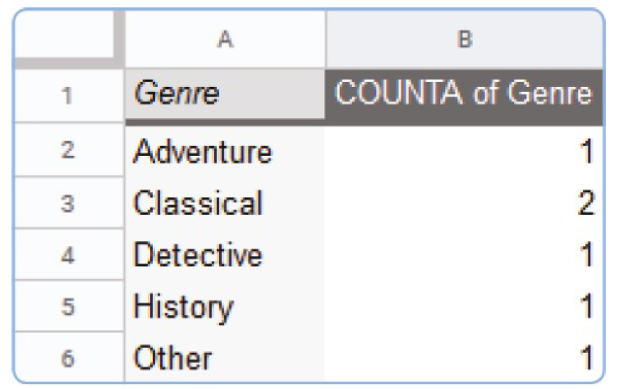 |  |  |  | Miro.com
End  Formation of competence  5 мин  Соңы  Құзырлылық қалыптастыру  Бекіту | Onilestopwatch.com "I don't know," he said.  Onilestopwatch.com парақшасын пайдаланып көрсетілген термин сөздердің атауын үш тілде айту  1.How to make charts in Google Sheets?  2. Discuss for which databases each chart type can be applied?  3. What are the chart types?
Cheat - appraisal  Reflexes (2 min)  Бағалау Рефлексия  (1 мин) | Knowledge Tree. What Did I Learn? What do I want to know?  Білім ағашы Не білдім? Не білгім келеді? (оқушылар пікірін білу)  Оқушылар сабақ аяқталды  Сау болыңыздар  Lesson over Good ,bay

